|  |  |
| --- | --- |
| **SỞ GIÁO DỤC VÀ ĐÀO TẠO**  **NINH THUẬN**  **(*Đề chính thức)*** | **KỲ THI TUYỂN SINH LỚP 10 THPT**  **NĂM HỌC 2020-2021**  **Khóa ngày : 05/06/2021**  **Môn thi: TOÁN**  Thời gian làm bài : 120 phút  (*Không kể thời gian giao đề)* |

**ĐỀ**

*(Đề thi này gồm 01 trang)*

**Bài 1. (2,0 điểm)** Giải các phương trình, hệ phương trình sau :



**Bài 2. (2,0 điểm)**

1. Vẽ đồ thị của hàm số 
2. Tìm điều kiện của để đường thẳng cắt tại hai điểm phân biệt có hoành độ trái dấu .

**Bài 3. (2,0 điểm)** Bạn Hoàng làm việc tại nhà hàng nọ, bạn ấy được trả 800.000 đồng cho 40 giờ làm việc tại quán trong một tuần. Mỗi giờ làm thêm trong tuần bạn được trả bằng số tiền mà mỗi giờ bạn ấy được trả trong 40 giờ đầu. Nếu trong tuần đó, bạn Hoàng được trả đồng thì bạn ấy đã phải làm thêm bao nhiêu giờ ?

**Bài 4. (4,0 điểm)** Cho tam giác có các góc nhọn và Các đường phân giác trong của tam giác cắt nhau tại 

1. Chứng minh tứ giác nội tiếp
2. Gọi là giao điểm thứ hai khác của đường thẳng với đường tròn ngoại tiếp tam giác Chứng minh rằng tam giác cân tại 

**ĐÁP ÁN**

**Bài 1. Giải các phương trình, hệ phương trình**



Vậy phương trình có nghiệm 



Vậy hệ phương trình có nghiệm 

**Bài 2.**

1. **Vẽ đồ thị của hàm số **

Ta có bảng giá trị



Vậy đồ thị hàm số là đường cong đi qua các điểm 

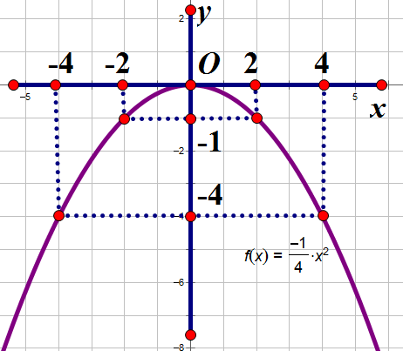

1. **Tìm điêu kiện của để đường thẳng cắt tại hai điểm phân biệt có hoành độ trái dấu**

Phương trình hoành độ giao điểm của và 



cắt tại hai điểm phân biệt có hoành độ trái dấu có hai nghiệm trái dấu



Vậy thỏa mãn bài toán.

**Bài 3. Bạn Hoàng làm việc tại nhà hàng nọ, bạn ấy được trả 800.000 đồng cho 40 giờ làm việc tại quán trong một tuần. Mỗi giờ làm thêm trong tuần bạn được trả bằng số tiền mà mỗi giờ bạn ấy được trả trong 40 giờ đầu. Nếu trong tuần đó, bạn Hoàng được trả đồng thì bạn ấy đã phải làm thêm bao nhiêu giờ ?**

Gọi số giờ bạn Hoàng đã làm thêm trong tuần là (giờ), ĐK: 

Bạn Hoàng được trả 800 nghìn đồng cho 40 giờ làm việc trong tuần nên mỗi giờ làm việc trong tuần bạn Hoàng nhận được (nghìn đồng)

Vì mỗi giờ làm thêm trong tuần Hoàng được trả bằng số tiền mà mỗi giờ bạn ấy được trả trong 40 giờ đầu tiên nên mỗi giờ làm thêm Hoàng nhận được (nghìn đồng)

Suy ra tổng số tiền Hoàng nhận được (tính cả làm thêm) trong mỗi tuần là (nghìn đồng)

Vì trong tuần đó , bạn Hoàng được trả đồng nên ta có phương trình :



Vậy Hoàng đã làm thêm 40 giờ.

**Bài 4.**



1. **Chứng minh tứ giác nội tiếp**

Ta có : 

(tổng 3 góc trong tam giác bằng 



(tổng 3 góc trong tam giác)

(hai góc đối đỉnh)

Xét tứ giác ta có :

là tứ giác nội tiếp (tứ giác có tổng hai góc đối diện bằng 

1. **Gọi là giao điểm thứ hai khác của đường thẳng với đường tròn ngoại tiếp tam giác Chứng minh rằng tam giác cân tại **

Ta có : Tứ giác nội tiếp (hai góc nội tiếp cùng chắn cung 



là tứ giác nội tiếp (tứ giác có hai đỉnh kề 1 cạnh nhìn cạnh đối diện dưới các góc bằng nhau)

(hai góc nội tiếp cùng chắn cung 

Và (hai góc nội tiếp cùng chắn cung 

Mà là phân giác 

cân tại 